**Tài liệu phân tích thiết kế**

**G33_QLNhaSach**

**Nhóm thực hiện đề tài**

Đồng Sỷ Thanh – 16DH110057  
Nguyễn Thị Minh Quang – 16DH110057  
Nguyễn Quốc Anh – 17DH110572

HCMC, …/06/2019

**Lưu trữ các thay đổi**

*A - Added M - Modified D - Deleted

|  |  |  |  |  |
| --- | --- | --- | --- | --- |
| Ngày tháng | Phần tử thay đổi | A* M, D | Mô tả thay đổi | New Version |
| July 15, 2020 |  | A | The first version | 1.0 |
|  |  |  |  |  |
|  |  |  |  |  |
|  |  |  |  |  |
|  |  |  |  |  |
|  |  |  |  |  |
|  |  |  |  |  |
|  |  |  |  |  |
|  |  |  |  |  |
|  |  |  |  |  |
|  |  |  |  |  |
|  |  |  |  |  |
|  |  |  |  |  |
|  |  |  |  |  |
|  |  |  |  |  |
|  |  |  |  |  |
|  |  |  |  |  |
|  |  |  |  |  |
|  |  |  |  |  |

**Bảng chữ ký**

Tác giả:

Tên: Chữ ký:

Vị trí: Ngày:

Tên: Chữ ký:

Vị trí: Ngày:

Tên: Chữ ký:

Vị trí: Ngày:

Người điều chỉnh:

Tên: Chữ ký:

Vị trí: Ngày:

Người duyệt:

Tên: Chữ ký:

Vị trí: Ngày:

Mục lục

**Bảng báo cáo đồ án** 1

**Tên dự án** 1

**Nhóm thực hiện đề tài** 1

**Lưu trữ các thay đổi** 2

**Bảng chữ ký** 3

Mục lục 4

1. Giới thiệu 6

1.1. Mục tiêu 6

1.2. Các định nghĩa và từ viết tắt 6

1.3. Tham khảo 6

2. Phân tích yêu cầu 6

2.1. Mô tả dự án 6

2.2. Actors và Use Cases 6

2.2.1. Các Use Case Diagram 6

2.2.2. Mô tả Actors 10

2.2.3. Mô tả Use Cases 10

2.3. Môi trường vận hành 10

2.4. Các giải thiết và phụ thuộc 10

3. Yêu cầu chức năng 10

3.1. UC01: Login 10

3.2. UC02: List users in a division 11

4. Thiết kế hệ thống 12

4.1. Kiến trúc hệ thống 12

4.2. Thiết kế dữ liệu 12

5. Hệ thống được xây dựng 12

5.1. Chức năng chính 1 12

5.2. Chức năng chính 2 12

6. Tổng kết 12

6.1. Các chức năng đã hoàn thành 12

6.2. Các chức năng có thể phát triển 12

# Giới thiệu

## Mục tiêu

Bản phân tích và thiết kế này cung cấp bản mô tả chi tiết về hệ thống “Quản lý nhà sách”, bản phân tích các chức năng chủ yếu và bản thiết kế các chức năng thiết kế chính yếu của hệ thống được xây dựng.

## Các định nghĩa và từ viết tắt

|  |  |  |
| --- | --- | --- |
| **#** | **Thuật ngữ/ Từ viết tắt** | **Mô tả** |
| 1 | SRS | Software Requirement Specification |
| 2 | BR | Business Rule |
| 3 | SC | Screen |
| 4 | UC | Use Case |
| 5 | CRUD | Create/Read/Update/Delete a record in database |
| 6 | SD | Sequence Diagram |
| 7 | CD | Class Diagram |
| 8 | CSDL | Cơ sở dữ liệu |
| 9 | USD | Use Case Description |

Bảng 1: Các từ viết tắt và thuật ngữ

## Tham khảo

|  |  |  |
| --- | --- | --- |
| **#** | **Name** | **Description** |
|  |  |  |

Bảng 2: Các tham khảo

# Phân tích yêu cầu

## Mô tả dự án



Mô tả hệ thống sẽ thực hiện bằng ngôn ngữ: 2-3 trang.

## Actors và Use Cases

* Actors: User, Admin
* Use Cases: Đăng nhập, Đăng ký tài khoản, Mua hàng, Chỉnh sửa thông tin tài khoản, Xem thông tin sản phẩm, Xem giỏ hàng, Thanh toán, Xem đơn hàng, Quản lý sản phẩm, Xử lý đơn hàng và Quản lý đơn hàng, Quản lý tài khoản người dùng

### Các Use Case Diagram

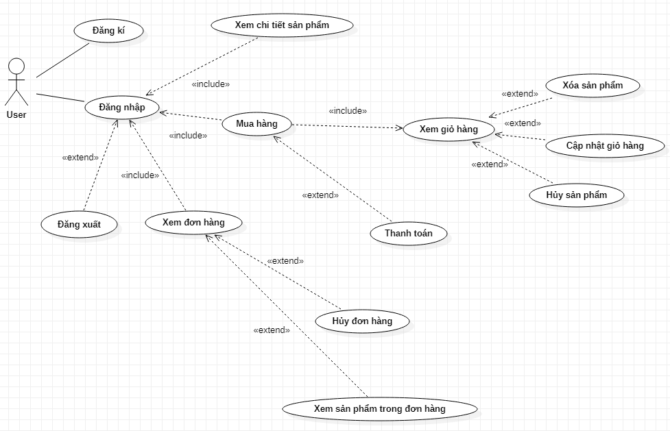

**Diagram 01 – User roles**

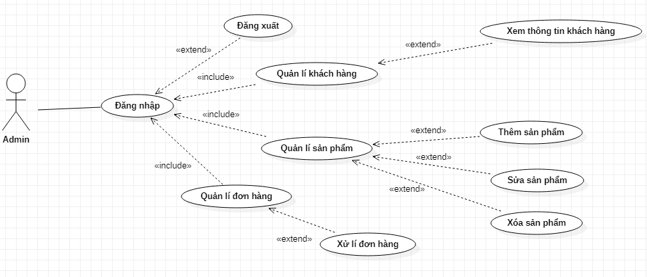

**Diagram 02 – Admin roles**

### Mô tả Actors

|  |  |  |
| --- | --- | --- |
| **#** | **Tên Actor** | **Mô tả** |
| 1 | Admin | Đăng nhập, Quản lý tài khoản người dùng, Quản lý sản phẩm, Xử lý đơn hàng và quản lý đơn hàng, Đăng xuất |
| 2 | User | Đăng nhập, Đăng ký tài khoản, Mua hàng, Chỉnh sửa thông tin tài khoản, Xem thông tin sản phẩm, Xem giỏ hàng, Thanh toán, Xem đơn hàng, Đăng xuất |

### Mô tả Use Cases

|  |  |  |  |
| --- | --- | --- | --- |
| **#** | **Code** | **Name** | **Brief Description** |
| 1 | UC01 | Đăng nhập | Cho phép actor đăng nhập vào hệ thống |
| 2 | UC02 | Đăng ký | Cho phép actor đăng ký tài khoản |
| 3 | UC03 | Mua hàng | Cho phép actor mua hàng |
| 4 | UC04 | Chỉnh sửa thông tin tài khoản | Cho phép actor chỉnh sửa hình ảnh, thông tin tài khoản |
| 5 | UC05 | Xem thông tin sản phẩm | Cho phép actor xem chi tiết thông tin sản phẩm |
| 6 | UC06 | Xem giỏ hàng | Cho phép actor xem giỏ hàng gồm những sản phẩm gì |
| 7 | UC07 | Thanh toán | Cho phép actor thanh toán những sản phẩm mà actor muốn mua |
| 8 | UC08 | Xem đơn hàng | Cho phép actor xem đơn hàng |
| 9 | UC09 | Quản lý tài khoản người dùng | Cho phép actor xem thông tin các tài khoản hiện có |
| 10 | UC10 | Quản lý sản phẩm | Cho phép actor chỉnh sửa, thêm, xóa các sản phẩm |
| 11 | UC11 | Xử lý đơn hàng | Cho phép actor xem các đơn hàng của User và ship đơn hàng đến địa chỉ |
| 12 | UC12 | Đăng xuất | Cho phép actor đăng xuất khỏi tài khoản của mình |

Table 3: Use Case List

## Môi trường vận hành

Môi trương trên thiết bị android

## Các giả thiết và phụ thuộc

Cần có android 7.0 trở lên

# Yêu cầu chức năng

### UC01: Đăng nhập

|  |  |  |  |
| --- | --- | --- | --- |
| Name | Đăng nhập | | |
| Description | Cho phép actor đăng nhập vào hệ thống | | |
| Actor | User, Admin | Trigger | Actor click button[Đăng nhập] |
| Pre-condition | Actor đã đăng kí tài khoản | | |
| Post condition | Chuyển tới giao diện đăng nhập | | |
| Error situation | Đăng nhập không thành công sai tên tài khoản/mật khẩu | | |
| Standard Process | 1. User nhập tên tài khoản mật khẩu và click vào button đăng nhập trên giao diện Đăng Nhập   2.Hệ thống kiểm tra thông tin xem có đúng như user đã nhập  3.Nếu đúng chuyển đến trang tương ứng và sai thì quay lại bước 1 | | |
| Alternative  Processes | 1.Hệ thống kiểm tra thông tin có đúng như user đã cấp  2.User điền thông tin lại | | |

### UC02: Đăng ký

|  |  |  |  |
| --- | --- | --- | --- |
| Name | Đăng kí tài khoản | | |
| Description | Cho phép actor đăng kí tài khoản | | |
| Actor | User | Trigger | Actor click button[Đăng kí tài khoản] |
| Pre-condition | Actor chưa có tài khoản | | |
| Post condition | Chuyển tới giao diên đăng kí | | |
| Error situation | Chưa có tài khoản nên bắt buộc phải đăng kí | | |
| Standard Process | 1.User:Nhập thông tin cá nhân bao gồm(tên tài khoản, mật khẩu)  2.Sau khi điền đầy đủ thông tin mà hệ thống yêu cầu thì nhấn vào button đăng kí  3.Hệ thống kiểm tra thông tin xem có đầy đủ hay thiếu nếu thiếu phải điền cho đủ và đủ rồi thì sẽ báo là đăng kí thành công  4.Sau khi đăng kí thành công thì hệ thống sẽ chuyển qua giao diện đăng nhập và user sẽ nhập thông tin mình đã đăng kí khi nảy nếu thông tin đúng hệ thống sẽ tự động chuyển đến trang tương ứng nếu sai sẽ báo lỗi | | |
| Alternative  Processes | 1.User phải nhập lại đúng thì mới được vào  2.User điền thông tin lại | | |

### 

## UC03: Mua hàng

|  |  |  |  |
| --- | --- | --- | --- |
| Name | Mua hàng | | |
| Description | Cho phép actor mua hàng | | |
| Actor | User | Trigger | Actor click button[Mua sách] |
| Pre-condition | Actor đã đăng nhập vào hệ thống | | |
| Post condition | Cho phép actor xem thông tin sản phẩm | | |
| Error situation | Loại dịch vụ yêu cầu không có | | |
| Standard Process | 1.User chọn button mua sách  2. Hệ thống kiểm tra thông tin xem có đúng như user đã cấp nếu đúng sẽ chuyển tới giỏ hàng | | |
| Alternative  Processes |  | | |

## UC04: Chỉnh sửa thông tin tài khoản

|  |  |  |  |
| --- | --- | --- | --- |
| Name | Chỉnh sửa thông tin tài khoản | | |
| Description | Cho phép actor chỉnh sửa hình ảnh, thông tin tài khoản | | |
| Actor | User | Trigger | Actor click button[Chỉnh sửa tài khoản] |
| Pre-condition | Actor đã có tài khoản | | |
| Post condition | Chuyển tới giao diện chỉnh sửa tài khoản | | |
| Error situation |  | | |
| Standard Process | 1. Cho phép user chỉnh sửa thông tin của mình như (hình ảnh, tên, số điện thoại, địa chỉ, email,.. ) 2. Khi thay đổi hệ thống sẽ kiểm tra và báo nếu không có lỗi thì sẽ thay đổi thông tin được nếu sai hệ thống sẽ báo là không hợp lệ và bắt nhập lại thông tin | | |
| Alternative  Processes | 1.Hệ thống kiểm tra thông tin có sai sót hay lỗi gì không  2.User điền thông tin lại | | |

## UC05: Xem thông tin sản phẩm

|  |  |  |  |
| --- | --- | --- | --- |
| Name | Xem thông tin sản phẩm | | |
| Description | Cho phép actor xem chi tiết thông tin sản phẩm | | |
| Actor | User | Trigger | Actor click button[Xem thông tin sản phẩm] |
| Pre-condition | Actor đã đăng nhập vào hệ thống | | |
| Post condition | Xem trực tiếp trên hệ thống | | |
| Error situation |  | | |
| Standard Process | 1.User chọn sách để xem thông tin sản phẩm  3.Hệ thống kiểm tra thông tin xem có đúng như user đã cấp  4.Nếu đúng hệ thống sẽ hiển thị thông tin sản phẩm  5.Nếu sai hệ thống sẽ báo lỗi | | |
| Alternative  Processes |  | | |

## UC06: Xem giỏ hàng

|  |  |  |  |
| --- | --- | --- | --- |
| Name | Xem giỏ hàng | | |
| Description | Cho phép actor xem giỏ hàng gồm những sản phẩm gì | | |
| Actor | User | Trigger | Actor click button[Xem giỏ hàng] |
| Pre-condition | Actor đã đăng nhập vào hệ thống | | |
| Post condition | Xem trực tiếp trên hệ thống | | |
| Error situation |  | | |
| Standard Process | 1.User xem sản phẩm đã chọn mua trong giỏ hàng  2.User chọn button xem giỏ hàng  3.Hệ thống hiển thị thông tin các sản phẩm đã chọn mua trong giỏ hàng | | |
| Alternative  Processes |  | | |

|  |  |  |  |
| --- | --- | --- | --- |
| Name | Thanh toán | | |
| Description | Cho phép actor thanh toán | | |
| Actor | User | Trigger | Actor click button[Thanh toán] |
| Pre-condition | Actor đã đăng nhập vào hệ thống | | |
| Post condition | Xuất ra đơn hàng | | |
| Error situation | Nhập sai thông tin tài khoản cá nhân | | |
| Standard Process | 1.User kiểm tra thông tin sản phẩm đã mua và tiền cần thanh toán  2.User chọn button thanh toán  3.User nhập thông tin như họ tên, địa chỉ, số điện thoại, email  4.Hệ thống sẽ kiểm tra thông tin hợp lệ hay chưa, nếu sai quay lại bước 3 | | |
| Alternative  Processes | User nhập lại thông tin, nếu đúng thì cho phép xác nhận thanh toán | | |

## UC07: Thanh toán

## UC08: Xem đơn hàng

|  |  |  |  |
| --- | --- | --- | --- |
| Name | Xem đơn hàng | | |
| Description | Cho phép actor kiểm tra sản phẩm mà mình vừa chọn mua | | |
| Actor | User | Trigger | Actor click button[Xem đơn hàng] |
| Pre-condition | Actor đã thanh toán | | |
| Post condition | Chuyển tới giao diện đơn hàng | | |
| Error situation |  | | |
| Standard Process | 1.Cho phép user xem thông tin sản phẩm mình vừa chọn mua  2.Cho phép user hủy đơn hàng | | |
| Alternative  Processes | Hệ thống kiểm tra thông tin có sai sót hay lỗi gì không | | |

## UC09: Quản lý tài khoản người dùng

|  |  |  |  |
| --- | --- | --- | --- |
| Name | Quản lí tài khoản người dùng | | |
| Description | Cho phép actor xem thông tin các tài khoản hiện có | | |
| Actor | Admin | Trigger | Actor click button[Quản lí khách hàng] |
| Pre-condition | Phải là admin | | |
| Post condition | Chuyển tới giao diện quản lí khách hàng | | |
| Error situation |  | | |
| Standard Process | Cho phép admin xem thông tin khách hàng | | |
| Alternative  Processes |  | | |

## UC10: Quản lý sản phẩm

|  |  |  |  |
| --- | --- | --- | --- |
| Name | Quản lí sản phẩm | | |
| Description | Cho phép actor chỉnh sửa, thêm, xóa các sản phẩm | | |
| Actor | Admin | Trigger | Actor click button[Quản lí sản phẩm] |
| Pre-condition | Phải là admin | | |
| Post condition | Chuyển tới giao diện quản lí sản phẩm | | |
| Error situation |  | | |
| Standard Process | 1.Cho phép admin xem thông tin sản phẩm  2.Admin có thể thêm xóa sửa sản phẩm | | |
| Alternative  Processes |  | | |

## UC11: Xử lý đơn hàng

|  |  |  |  |
| --- | --- | --- | --- |
| Name | Xử lý đơn hàng | | |
| Description | Cho phép actor xem các đơn hàng của User và ship đơn hàng đến địa chỉ | | |
| Actor | Admin | Trigger | Actor click button[Quản lí đơn hàng] |
| Pre-condition | Phải là Admin | | |
| Post condition | Chuyển tới giao diện quản lí đơn hàng | | |
| Error situation |  | | |
| Standard Process | 1.Cho phép Admin xem thông tin đơn hàng  2.Cho phép Admin xử lí đơn hàng | | |
| Alternative  Processes |  | | |

## UC12: Đăng xuất

|  |  |  |  |
| --- | --- | --- | --- |
| Name | Đăng xuất | | |
| Description | Cho phép actor đăng xuất khỏi tài khoản của mình | | |
| Actor | Admin, User | Trigger | Actor click button[Đăng xuất] |
| Pre-condition | Đã đăng nhập tài khoản | | |
| Post condition | Chuyển tới giao diện đăng nhập | | |
| Error situation |  | | |
| Standard Process | 1.Cho phép admin và user thoát khỏi tài khoản  2.Trở về giao diện đăng nhập | | |
| Alternative  Processes |  | | |

**Sequence Diagram**

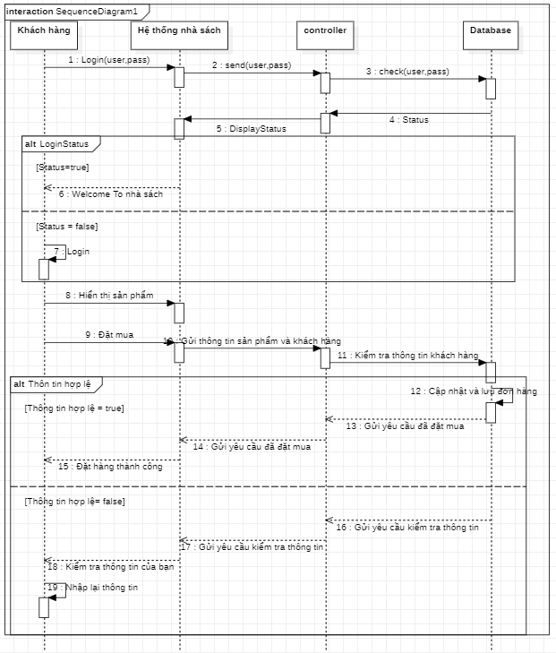

# Thiết kế hệ thống

## Kiến trúc hệ thống

Kiến trúc chính: Client-Server Architecture

Ngôn ngữ lập trình dùng để phát triển: Java

Cấu hình hệ thống:

* Android Studio
* Firebase

## Thiết kế dữ liệu

##### Thiết kế cơ sở dữ liệu hay Class Diagram

# Hệ thống được xây dựng

## Chức năng đăng nhập

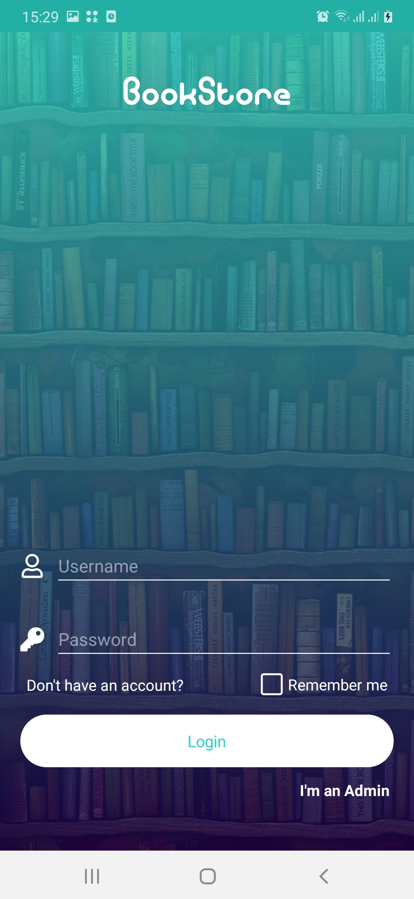

Mô tả:

* Người dùng nhập tài khoản và mật khẩu và click vào nút “Login” để đăng nhập
* Người dùng muốn nhớ tài khoản của mình sau mỗi lần đăng nhập thì nhấp vào “Remember me”
* Người dùng chưa có tài khoản thì nhấp vào dòng chữ “Don’t have an account ?” sẽ chuyển qua màn hình đăng ký
* Nếu người dùng là Admin thì nhấp vào dòng chữ “I’m an Admin”

## Chức năng đăng ký

##### C:\Users\Thanh Dong\Desktop\User\SignUpScreen.jpg

Mô tả:

* Người dùng nhập tài khoản, mật khẩu, xác nhận mật khẩu và click vào nút “Sign Up” để đăng ký

## Phần Admin – Chức năng xem thể loại và thêm sách

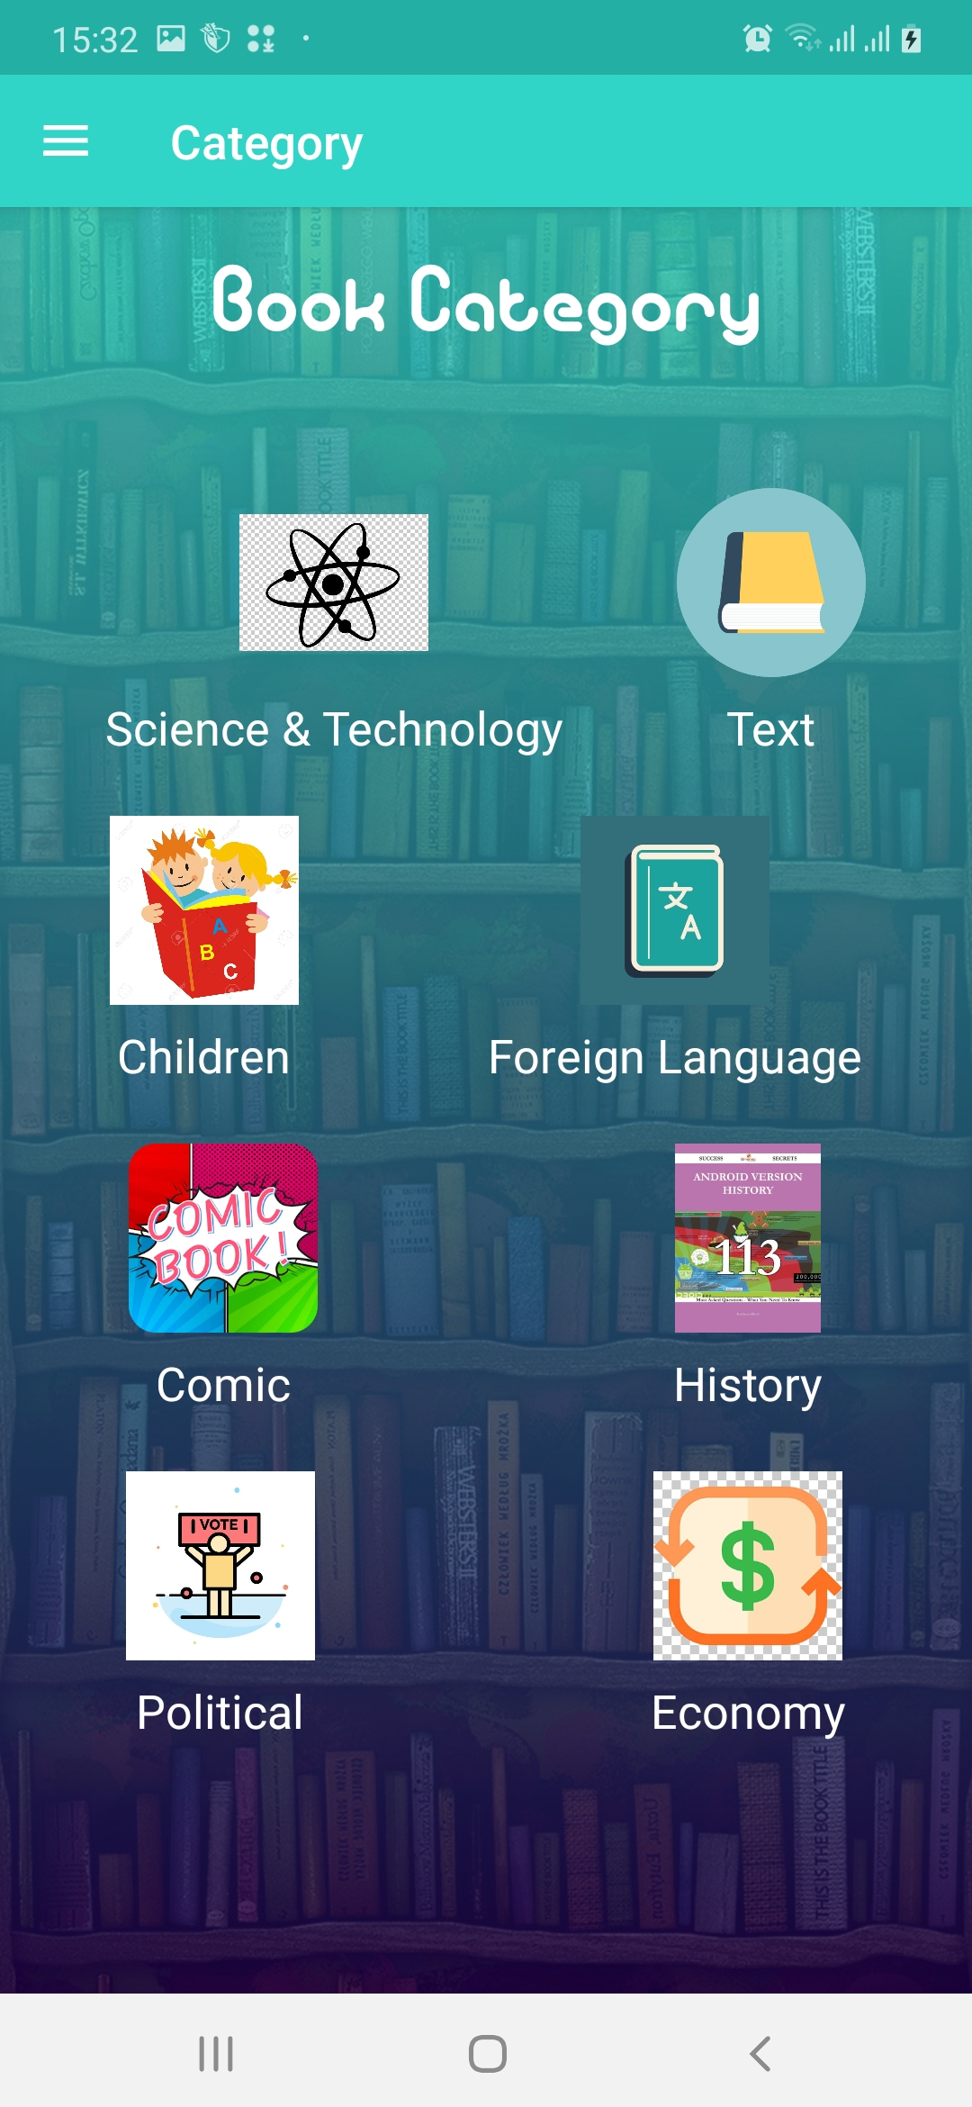 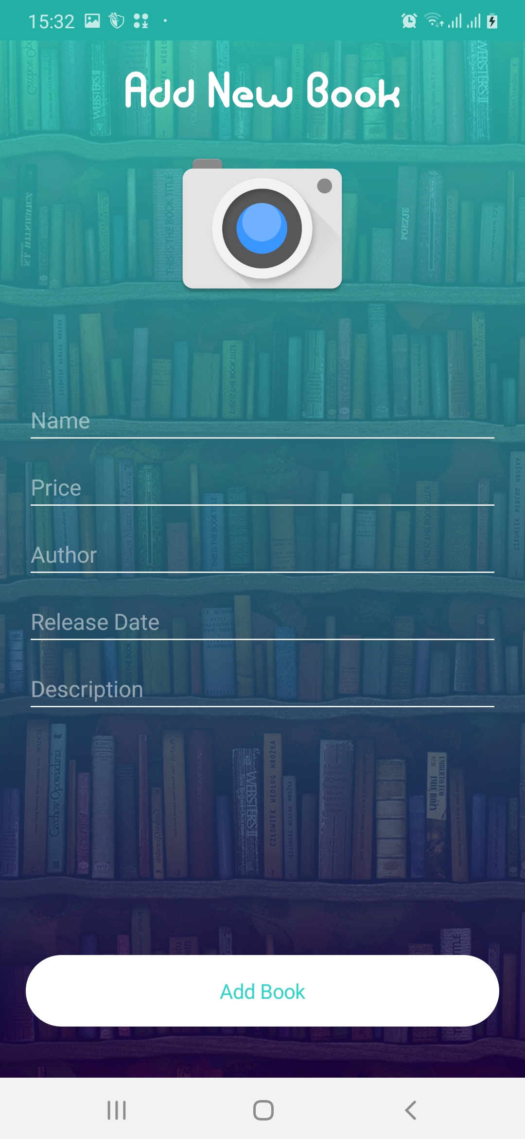

Mô tả:

* Admin vào phần “Category” nhấp vào thể loại mà Admin muốn thêm sách -> Màn hình sẽ chuyển qua thêm sách
* Admin nhập tên, giá, tác giả, ngày xuất bản, mô tả và thêm hình cho sách -> click vào nút “Add Book” để thêm sách

## Phần Admin – Chức năng xem sách và chỉnh sửa sách

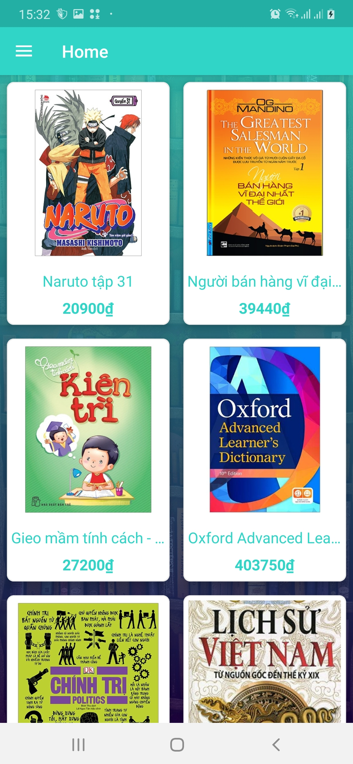 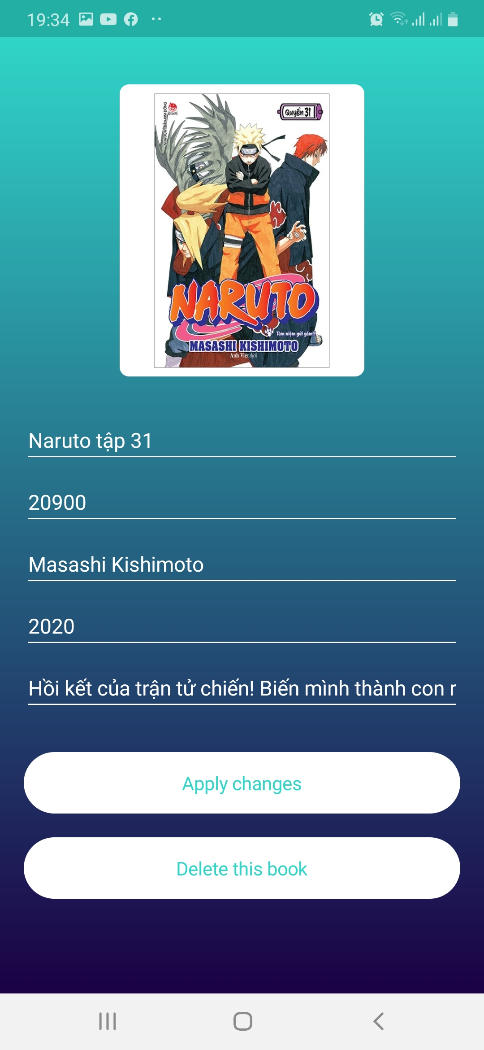

Mô tả:

* Admin vào phần “Home” nhấp vào sách mà Admin muốn chỉnh sửa
* Admin có thể chỉnh sửa tên, giá, tác giả, ngày xuất bản, mô tả cho sách -> click vào nút “Apply changes” để thay đổi
* Admin có thể xóa sách này -> click vào nút “Delete this book”

## Phần Admin – Chức năng xem danh sách tài khoản của User

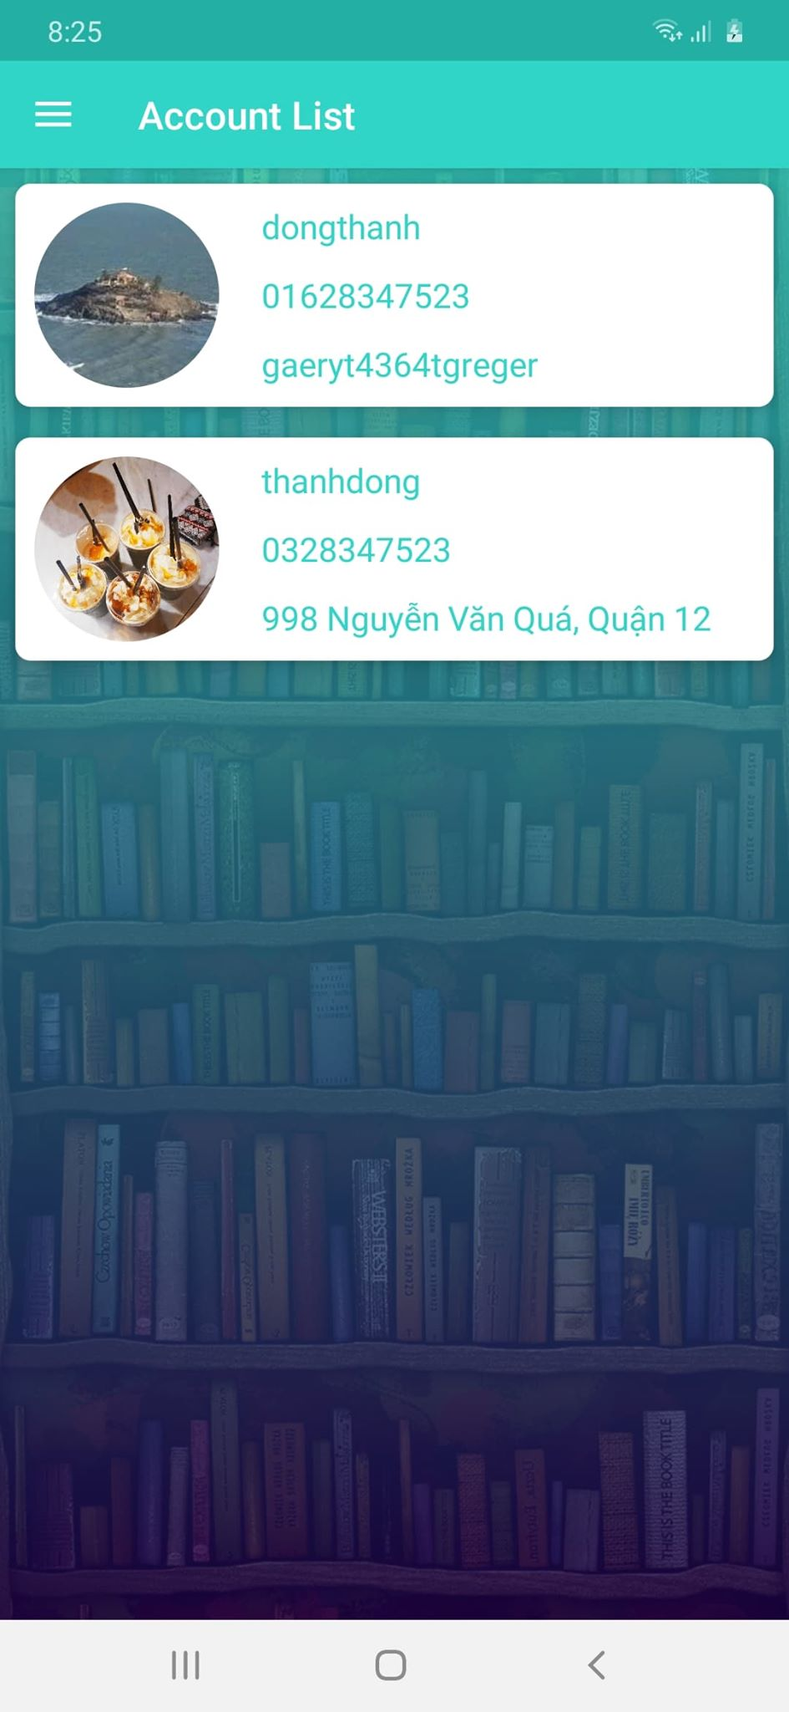 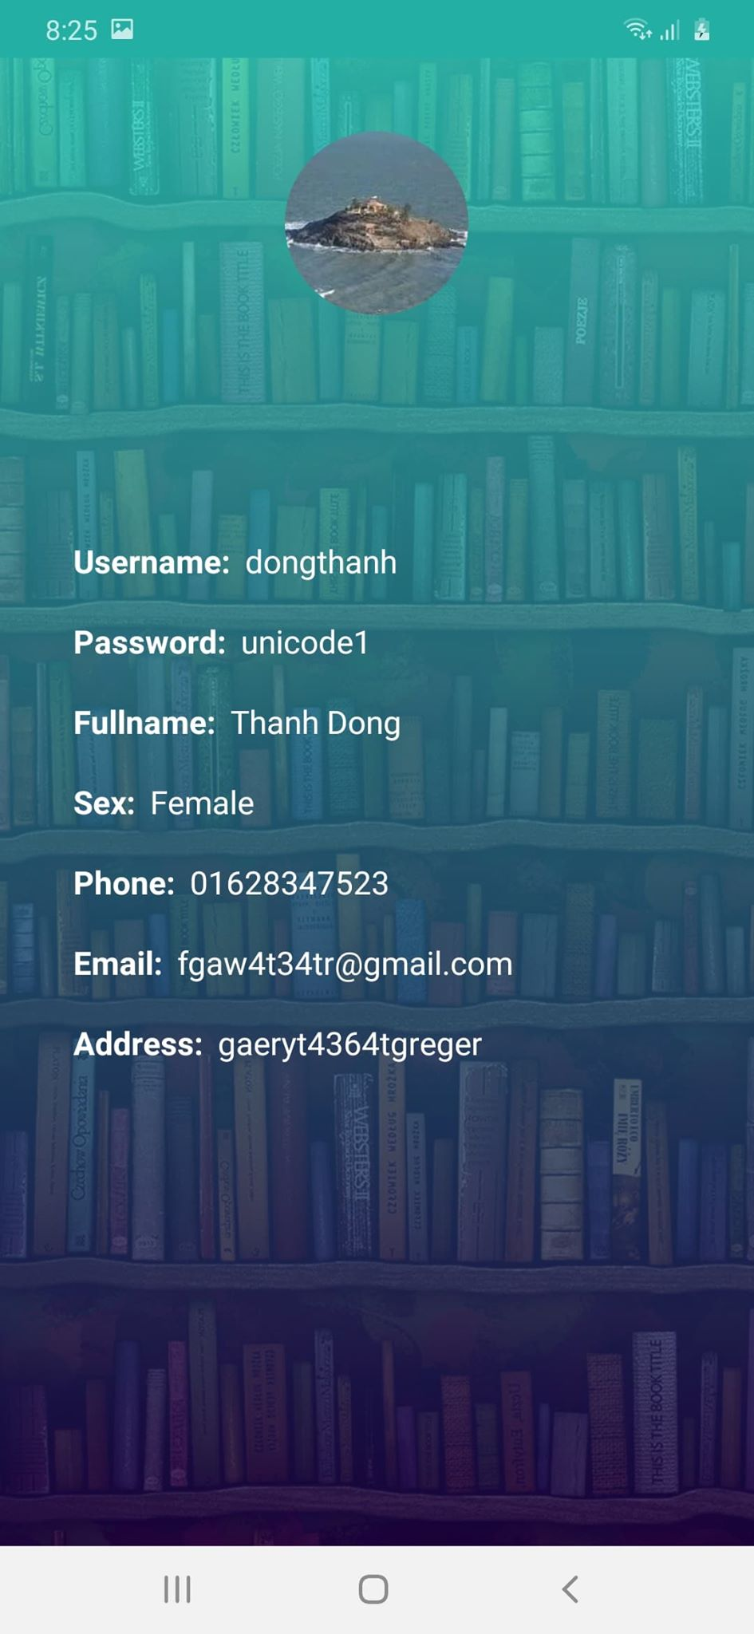

Mô tả:

* Admin vào phần “Account List” để xem tất cả các tài khoản hiện có của người dùng
* Nhấn vào tài khoản để hiện lên thông tin tài khoản của người dùng đó

## Phần Admin – Chức năng xem những đơn hàng và sách của người dùng

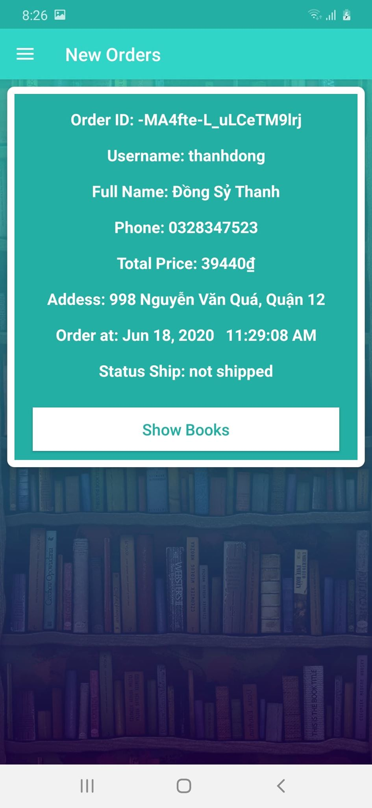 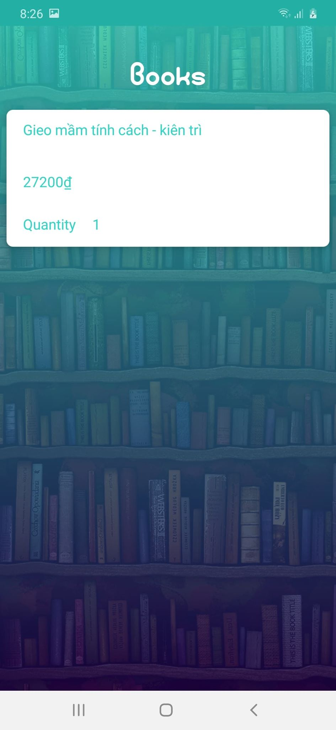

Mô tả:

* Admin vào phần “Orders” để xem tất cả các đơn hàng của người dùng
* Nếu Admin muốn ship cho người dùng đến địa chỉ đó -> click vào CardView -> chọn chấp nhận
* Admin muốn xem những quyển sách mà người dùng đã mua -> click vào nút “Show Books”

## Phần User – Chức năng xem và chi tiết sách

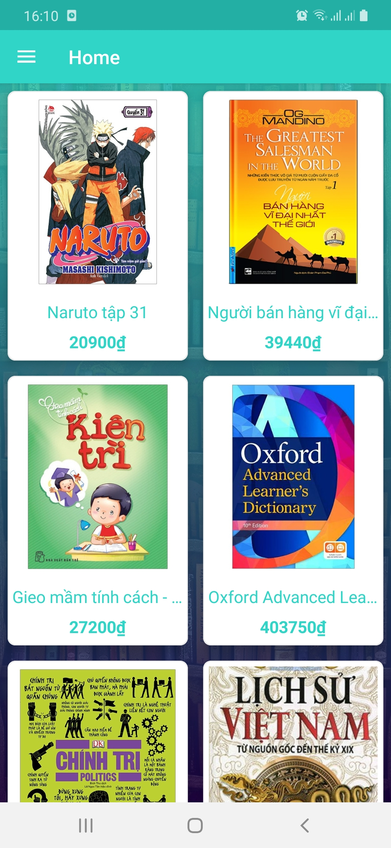 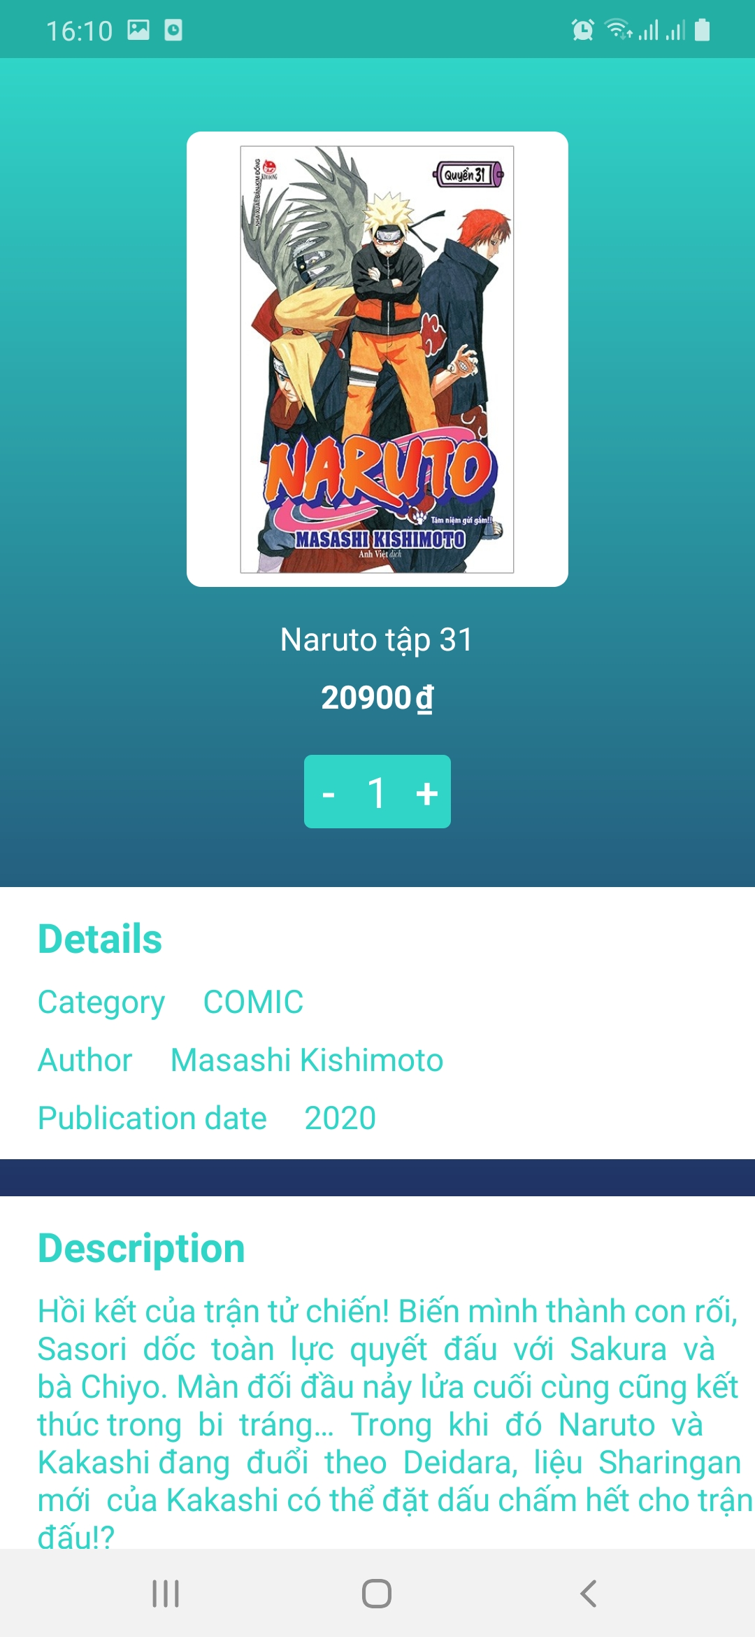 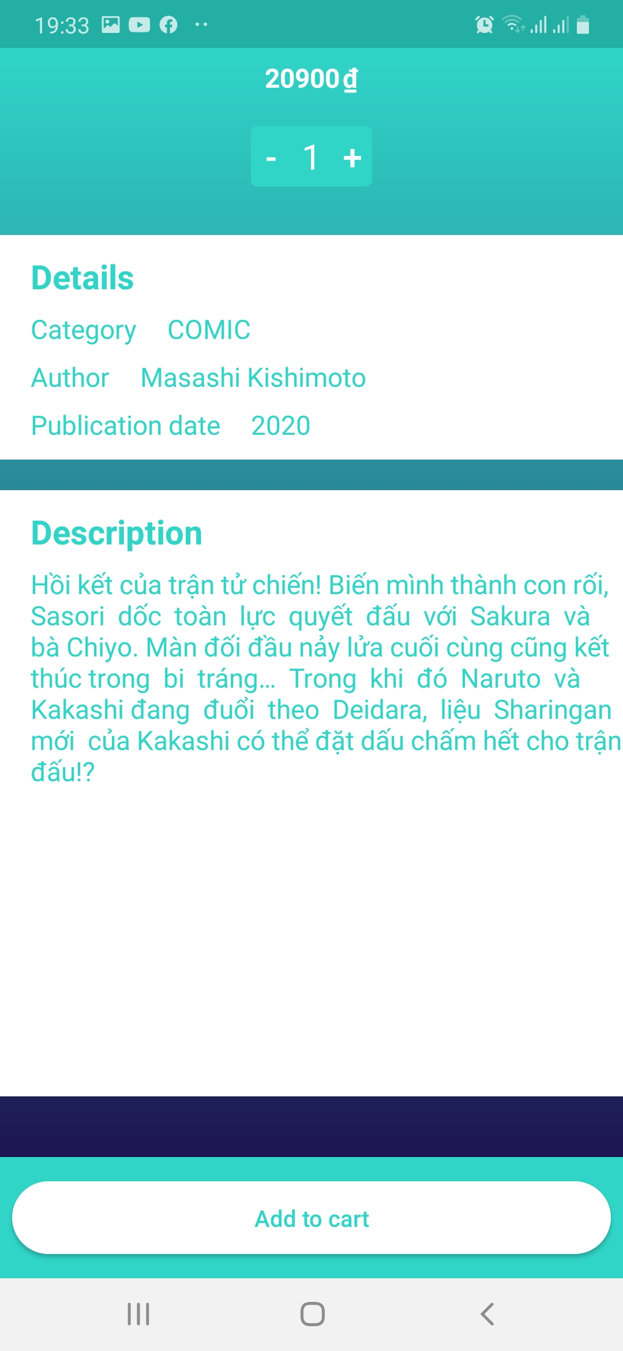

Mô tả:

* Người dùng vào phần “Home” để xem tất cả các sách
* Người dùng muốn biết chi tiết sách đó như thế nào -> click vào CardView của sách nào đó -> Màn hình chi tiết xuất hiện
* Người dùng có thể thêm số lượng tùy chỉnh -> click nào nút “+” hoặc “-”
* Người dùng muốn đặt hàng cuốn sách này -> click vào nút “Add to cart”

## Phần User – Chức năng xem và chỉnh sửa giỏ hàng

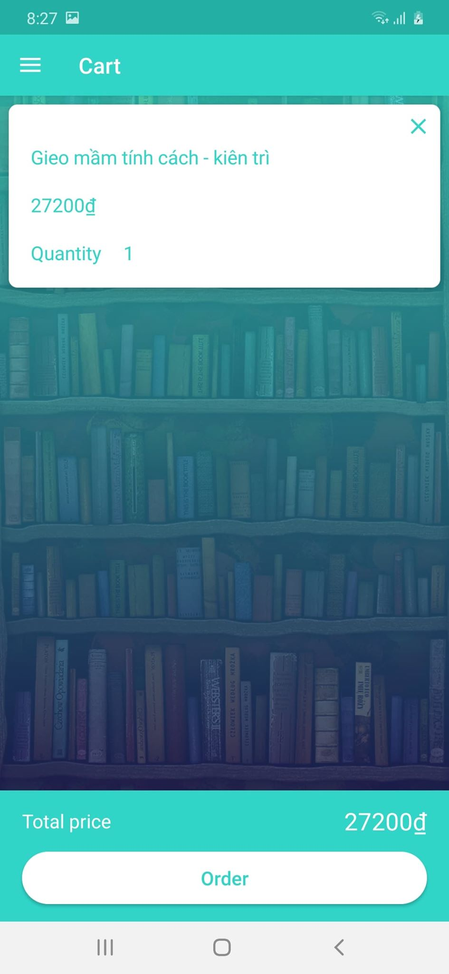

Mô tả:

* Người dùng vào phần “Cart” để xem giỏ hàng của mình
* Người dùng muốn chỉnh sửa số lượng sách của mình -> click vào CardView của sách nào đó -> Màn hình chi tiết sẽ xuất hiện
* Người dùng muốn xóa cuốn sách nào đó khỏi giỏ hàng của mình -> click nào nút “x” để xóa
* Tổng số tiền sẽ hiện ra ở phần “Total price”
* Người dùng muốn đặt hàng -> click vào nút “Order”

## Phần User – Xác nhận đặt hàng

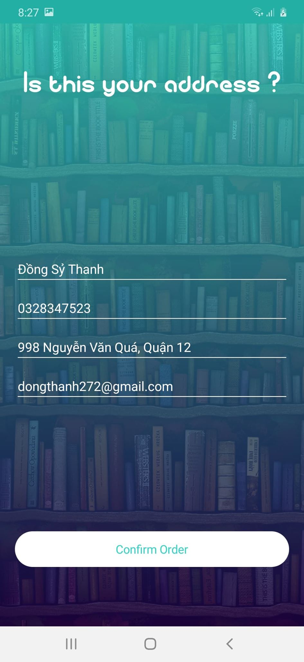

Mô tả:

* Nếu người dùng đã cập nhật thông tin tài khoản trong phần “Profile” thì sẽ hiển thị thông tin tại màn hình xác nhận đặt hàng. Nếu người dùng chưa cập nhật thông tin tài khoản trong phần “Profile” thì sẽ bắt người dùng nhập thông tin như: Họ tên, số điện thoại, địa chỉ, email.
* Người dùng nhấn nút “Confirm Order” để xác nhận đặt hàng.

## Phần User – Chức năng chỉnh sửa thông tin tài khoản

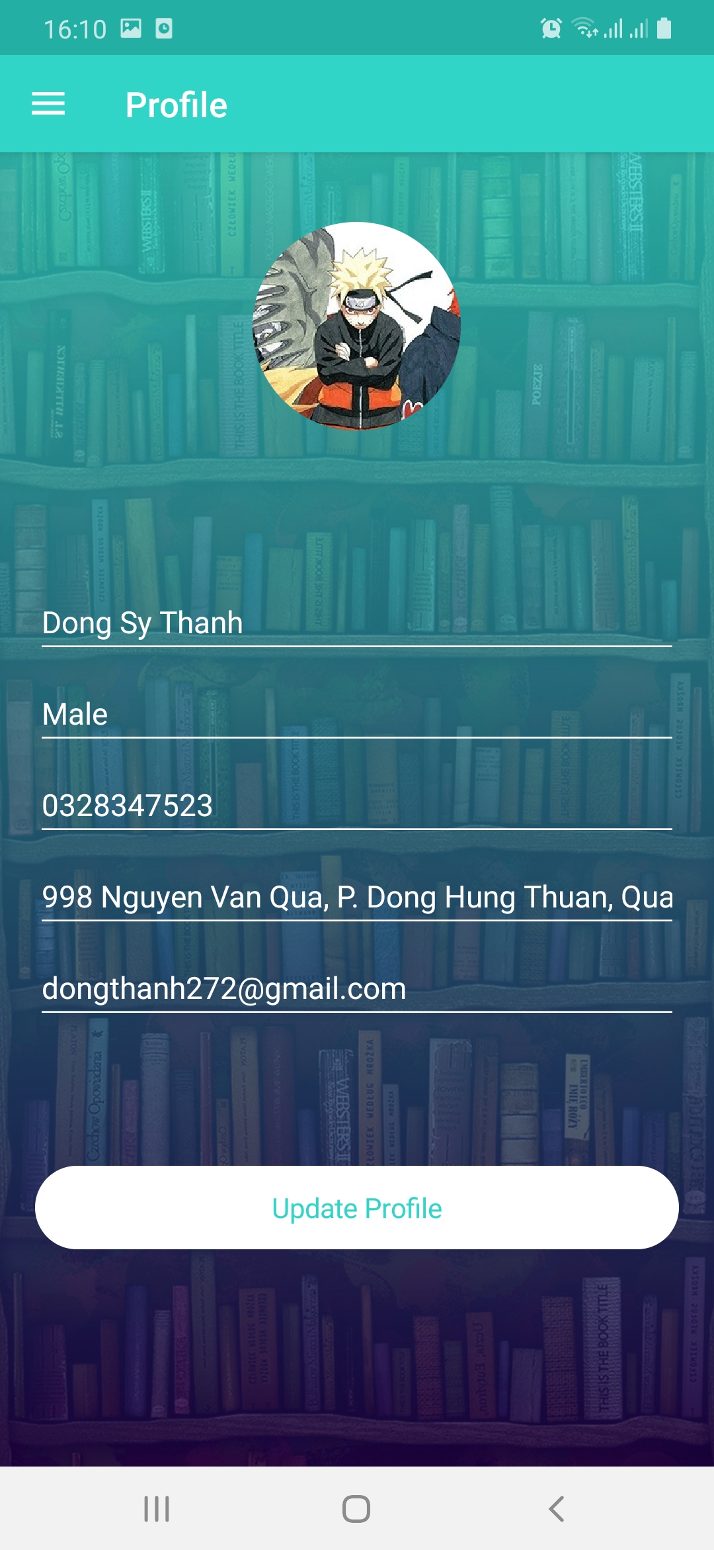

Mô tả:

* Người dùng vào phần “Profile” và thêm thông tin đăng nhập của mình
* Người dùng có thể thêm ảnh của mình -> click vào image
* Người dùng có thể nhập Họ tên, Giới tính, Số điện thoại, Địa chỉ và Email của mình -> Click vào nút “Update Profile” để cập nhật Profile của mình
  1. Phần User – Chức năng xem đơn hàng

##### C:\Users\Thanh Dong\Desktop\7.jpg C:\Users\Thanh Dong\Desktop\8.jpg

Mô tả:

* Người dùng vào phần “My Order” để xem đơn hàng của mình
* Người dùng nhấn vào nút “Show Books” để hiển thị những quyển sách mà mình đã đặt
* Người dùng có thể hủy đơn hàng bằng cách nhấn vào nút “Cancel Order” để hủy

## Phần User – Chức năng đăng xuất

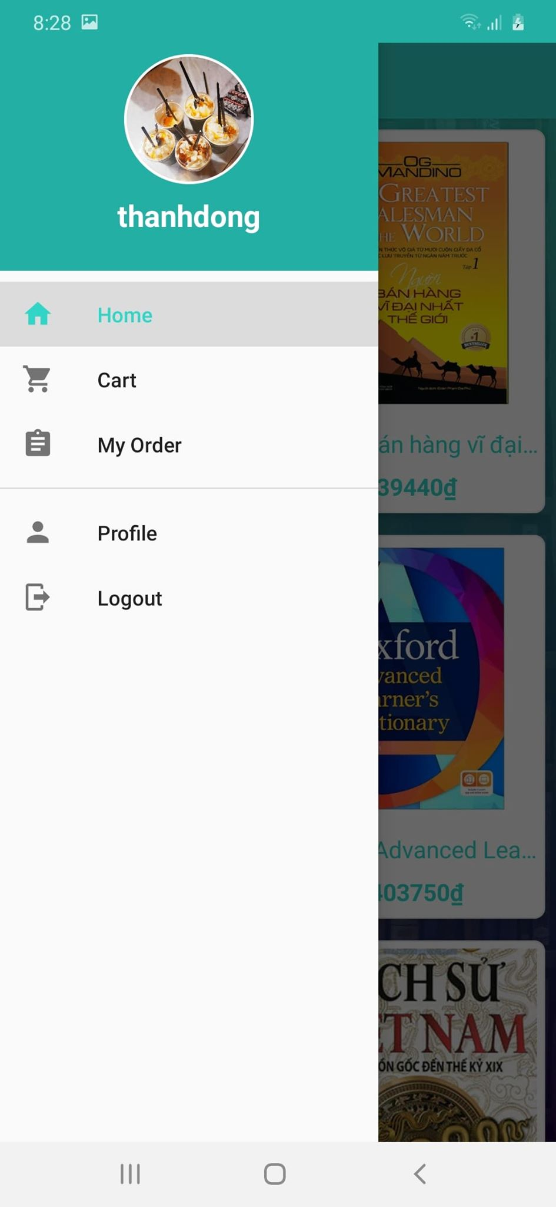

Mô tả:

* Người dùng click vào “Logout” để đăng xuất tài khoản của mình

# Tổng kết

## Các chức năng đã hoàn thành

Chức năng của User: đăng nhập, đăng kí tài khoản, xem chi tiết sản phẩm, bỏ vào giỏ hàng, thanh toán, xem đơn hàng và chỉnh sửa thông tin tài khoản.

Chức năng của Admin: đăng nhập, thêm, xóa, sửa sản phẩm, quản lý tài khoản, quản lý các đơn hàng.

## Các chức năng có thể phát triển

Chức năng thanh toán qua Paypal, tìm kiếm sách, tìm kiếm tài khoản User, đăng nhập bằng Facebook hoặc Gmail,…